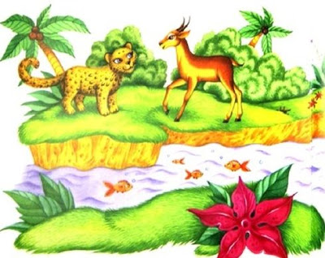
Настал как-то голод из-за сильной засухи, и людям и зверям нечего было есть.Задумала тогда антилопа пойти к Маву и попросить у него дождя. Пришла она к нему и говорит:
— Пошли дождь на нашу землю. Если ты исполнишь эту просьбу, заколи меня себе на обед, когда поспеет ямс нового урожая.
Согласился Маву и послал так много дождя, что все плоды очень хорошо уродились. Когда же захотелось ему отведать свежего ямса, то вспомнил он слова антилопы и послал за ней своих гонцов.
Пришли слуги Маву к антилопе, но она велела передать, что еще очень молода, ей следует подрасти немного, а потом уж пусть приходят за ней.
Слуги ушли и рассказали все Маву; Маву согласился подождать. И сколько раз ни приходили за антилопой, она все говорила, что еще слишком молода.
Прошло несколько лет. Возвращаясь однажды от антилопы, слуги встретили леопарда, что жил по соседству с антилопой.
— Куда это вы все ходите, друзья мои? — спросил их леопард.
Слуги ответили. Тогда леопард сказал:
— Антилопа никогда не вырастет больше — такова ее порода. И нечего ждать, ловите ее да ведите к Маву.
Вернулись слуги к Маву и рассказали ему все, что поведал им леопард.
Рассердился Маву и приказал слугам сейчас же поймать антилопу.
Поймали слуги антилопу, надели ей на шею веревку и повели к Маву. По дороге встретился им леопард.
— Куда это ты идешь, антилопа? — окликнул он ее злорадно.
— Да вот,— отвечает антилопа,— послал Маву за мной разгрызать ему кости во время еды.
— Да ведь у тебя нет зубов?!
— Искала я кого-нибудь позубастей, но не нашла!
Обиделся тут леопард: кому не известно, до чего крепки леопардовы зубы! И значит кому, как не ему, быть помощником Маву! Снял он веревку с шеи антилопы и надел на свою собственную.
Пришли они к Маву. Слуги оставили леопарда во дворе. Видит он, неподалеку ребенок плачет. Слышит, мать его утешает:
— Не плачь, сынок, сегодня твой отец большого зверя заколет! Как раз сейчас его привели. Славное угощение будет!
Вздрогнул леопард от этих слов, сразу стала ему понятна хитрость антилопы. Скинул он веревку с шеи и пустился наутек, благо его никто не видел!
А по дороге он встретил антилопу, схватил ее и притащил домой.
Но леопард не стал сразу есть антилопу, а велел ей сначала собрать дрова и развести огонь.
Вот ходит антилопа по двору, дрова собирает и что-то себе под нос бормочет.
— С кем это ты разговариваешь? — спрашивает леопард.
А антилопа молчит.
Второй раз услышал леопард бормотание антилопы и опять спросил ее о том же.
Отвечает антилопа:
— Слуги Маву пришли за тобой. Вот я и кричу тебе: «Беги поскорее!»
Выскочил тут леопард из дому и убежал в лес. Ушел и больше не возвращался.
Так антилопа перехитрила леопарда.

